DirectX 12를 위한 간단한 MSAA

*이 샘플은 Windows 10 기념일 업데이트 SDK (14393)*

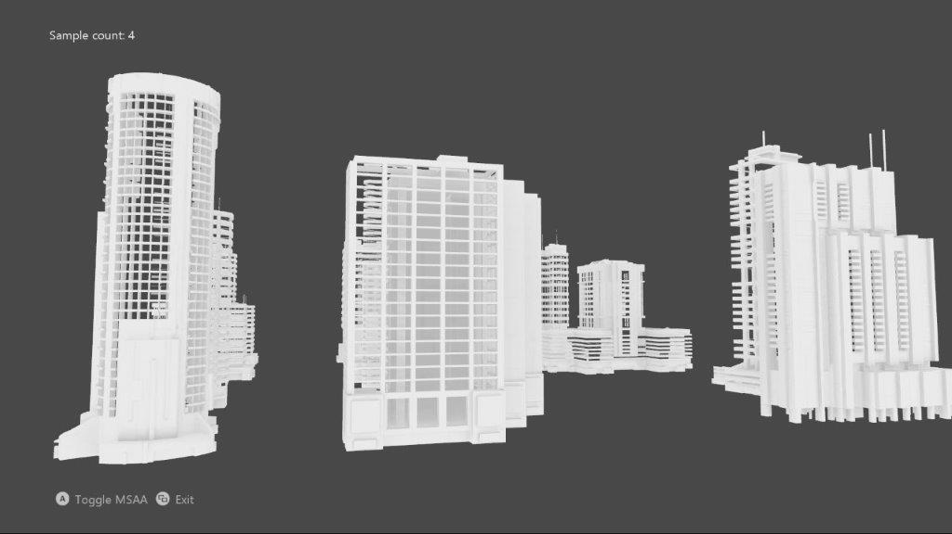

# 설명

이 샘플은 DirectX 12를 사용하여 3D 장면에 대한 MSAA 렌더링 대상 및 심도 / 스텐실 버퍼를 구현합니다.

# 샘플 사용하기

|  |  |  |
| --- | --- | --- |
| 액션 | 게임 패드 | 키보드 |
| MSAA 대 단일 샘플 전환 | A 버튼 | 스페이스 |
| 종료 | 보기 버튼 | Esc |

# 구현 정보

UI는 MSAA 없이 그려지고 명시적인 해결 방법을 사용합니다. DirectX12는 '클래식' DirectX 11의 경우처럼 MSAA 스왑 체인의 암시적 해석 사용을 지원하지 않습니다.

# 알려진 문제점

* Windows 10 크리에이터 업데이트 (15063) 이전의 Windows 10 유효성 검사 레이어의 버그로 인해 새로운 “플립 스타일”스왑 체인을 사용하는 sRGB 형식의 DirectX 12 Resolve가 실패합니다. 이 문제는 Windows 10의 최신 버전에서 수정되었습니다.

# 업데이트 기록

초기 출시는 2018 년 5 월입니다.